Проект №413

Автори: Лизавета Капуста и Кирил Ибрагимов

**НАЦИОНАЛНА ОЛИМПИАДА ПО ИНФОРМАЦИОННИ ТЕХНОЛОГИИ 2024/2025 г.**

Вайс

1. ТЕМА: Вайс (Wise)

Категория: Софтуерни приложения

1. АВТОРИ:
2. Кирил Вадимович Ибрагимов   
   ЕГН: 0842030580  
   Бургас жк. Зорница 31 ет.13 ап.77  
   Телефон: 0883201233  
   Имейл: [hexchap@gmail.com](mailto:hexchap@gmail.com)ППМГ “Акад. Никола Обрешков” гр. Бургас

Клас: X

1. Лизавета Владимировна Капуста   
   ЛНЧ: 1004730889  
   Бургас жк. Братя Миладинови 129 ет.5 ап.20  
   Телефон: 0887373183   
   Имейл: [kapusta.elizaveta73@gmail.com](mailto:kapusta.elizaveta73@gmail.com)ППМГ “Акад. Никола Обрешков” гр. Бургас

Клас: X

1. РЪКОВОДИТЕЛ:
2. Тодорка Стойчева Трифонова

старши учител по информатика и ИТ

Телефон: 0894 773373

Имейл: [todorka.trifonova@edu.mon.bg](mailto:todorka.trifonova@edu.mon.bg)

1. Таня Христова Евтимова

старши учител по информатика и ИТ

Телефон: 0887749387

Имейл: [tanya.evtimova@edu.mon.bg](mailto:tanya.evtimova@edu.mon.bg)

1. РЕЗЮМЕ:

Проектът Вайс (Wise) представлява уеб приложение, създадено с цел подобряване на удобството при използването на градския транспорт и увеличаването на активните му потребители. Приложението предоставя възможност за наблюдение на транспорта в реално време и планиране на градски и междуградски маршрути.

* 1. Цели

Вайс (Wise) обединява различни транспортни системи в цялата страна. Wise не само показва текущото местоположение на различните видове транспорт, но също така позволява планиране на градски и междуградски маршрути според предпочитанията на потребителите. Освен това разработваме функция, която уведомява потребителите, когато им остава определено време до достигане на дестинацията или когато необходимият транспорт наближава.

* 1. Основни етапи в реализирането на проекта

План за реализация:

1. Подбор на екип и разпределение на задачите

* Пълна разработка на приложението и управление на проекта
* Съставяне на документацията, презентациите и анализите за услугата

1. Изграждане на CI/CD система
2. Паралелна разработка на Front/Backend
3. Комуникация с целевата аудитория
4. Събиране на обратна връзка
5. Документиране на постигнатите резултати
6. Анализ на натоварването
7. Мащабиране
   1. Ниво на сложност на проекта:

Сложността на проекта е средна към висока. Проектът включва изграждането на сигурна и надеждна онлайн платформа, способна да обработва и поддържа значително количество информация, необходима за точното функциониране на приложението. Необходима е бизнес логика, която обработва и синхронизира информацията в реално време, като взема предвид възможни закъснения или подранявания. За тази цел информацията от различните транспортни агенции за обществен транспорт трябва да бъде стандартизирана във форматите GTFS и GTFS-RT.

Реализацията на интерактивната карта трябва да бъде осъществена с помощта на картографската библиотека Leaflet. Оптимизирането на визуализацията на множество движещи се обекти изисква значително натоварване на браузъра. Построяването на маршрути включва сложни алгоритми, които анализират най-краткия и най-бързия път, комбинирайки различни видове транспорт и предсказвайки времевите интервали, които маршрутът ще отнеме.

Успешната реализация на този проект изисква стабилна архитектура, респонзивен дизайн и добра интеграция с външни услуги

Логическо и функционално описание на решението :

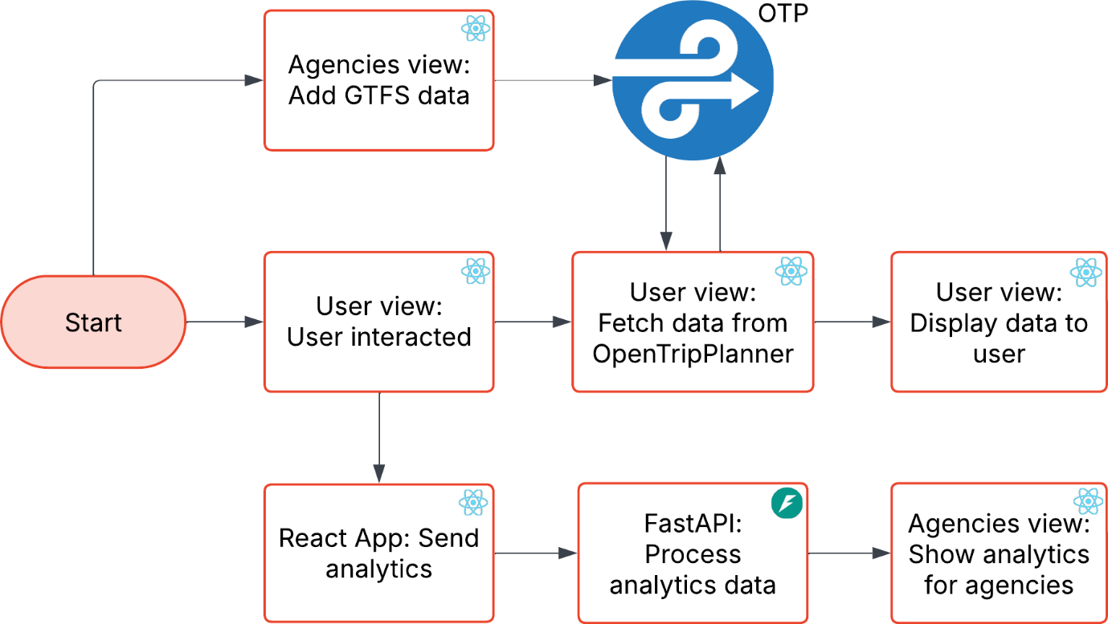

1. Архитектура на платформата:

* **Конвейр за непрекъсната интеграция и разгръщане (CI/CD**): Основа на уеб приложението. Това е система, която осигурява безопасен и бърз процес на развитие и разгръщане на проекта.
* **Потребителски интерфейс**: Представлява изгледа за информацията, получена преди и след обработката на бекенд сървъра. Връзката се осъществява чрез протокол RESTful API.
* **Бекенд**: Верифицира потребителите, обработва получената информация и комуникира с базата данни. Предоставя програмен интерфейс за потребителския интерфейс.
* **База данни**: Съхранява информацията, получена след валидацията от фронтенда и обработката на бекенда.
* **Интерактивна карта:** Транслира получената от бекенда информация за местоположението на транспорт в реално време. Показва маршрути, търсени от потребителите.

1. Функции на модулите:

* **Потребителски интерфейс**: Цялостното взаимодействие на потребителя с уеб приложението.
* **Интерактивна карта**: Отразява текущото местоположение на обществения   
  транспорт.
* **База данни**: Съхраняване на информацията за обществения транспорт в единен формат
* **Приложно-програмен интерфейс:** Предоставя единен интерфейс за теглене на информация относно маршрути, закъснения, аварии и др.
* **OpenTripPlanner**: Група от софтуерни приложения с отворен код, които помагат за изчислението и предоставянето на многомодални планове за пътуване, базирани на комбинация от източници на данни с отворени стандарти.
  1. Реализация − обосновка за използвани технологични средства, алгоритми, литература, програмни приложения и др.

1. CI/CD Система

CI/CD Системата се базира върху взаимодействието на услугите на Google Cloud Platform (GCP) и GitHub.

* Изходният код се изпраща чрез инструмента Git към GitHub, където се провеждат необходимите проверки, които гарантират изправността на приложението след внесените промени.
* Проверените кодове се сглобяват от GCP Build до състояние, готово за продукция, в съответствие с инструкциите, дадени в `Dockerfile`. След това сглобеният образ се качва в GCP Artifact Registry.
* Сглобеният образ се разгръща в контейнери в съответствие с инструкциите, дадени в „cloudbuild.yaml“. Всеки контейнер поема част от натоварването благодарение на GCP Kubernetes Engine.

1. Фронтенд:

* Фронтенд разработка: Използването на езика TypeScript с фреймуърка React, както и основните елементи на уеб разработката (HTML, CSS), осигуриха ефективна разработка и доведоха до приятен и функционален потребителски интерфейс. За изграждането на интерфейса използваме библиотеката на компоненти HeroUI и Tailwind CSS за по-бързо стилизиране.
* Интерактивна карта: Интерактивната карта е изградена върху OpenStreetMap с помощта на библиотеката Leaflet.

1. Бекенд

* Сървърна част: За сървърната част на услугата е използван Python с фреймуърка FastAPI, който предлага бърза разработка и лесна разширяемост.
* Съхранение на данни: За съхранение на данни използвахме релационната база данни PostgreSQL.
* Маршрути: За построяване на маршрутите се използва OpenTripPlanner.
  1. 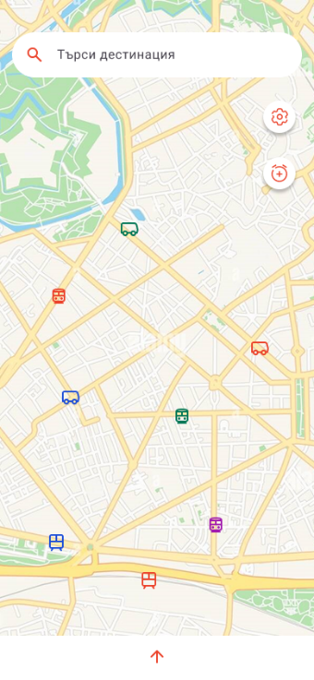Описание на приложението

1. Използване на сайта:

При първото използване на приложението не е необходимо потребителят да се регистрира и не се изисква никаква лична информация, освен геолокацията. На главната страница потребителят може да наблюдава текущото положение на обществения транспорт (Фигура 1). В долния панел може да намери повече информация за линиите и автобусите(Фигура 2).

Фигура

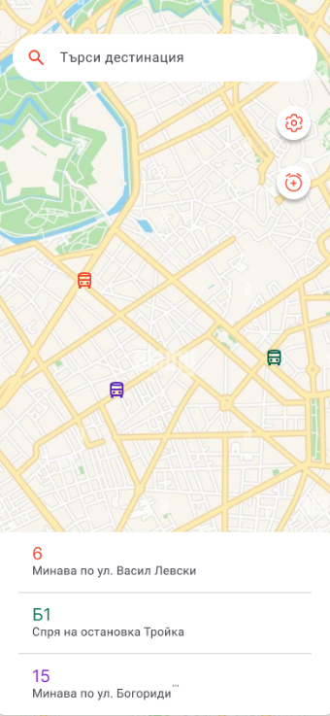Потребителят може да избере желаната дестинация (фиг. 3), а приложението автоматично построява маршрути до нея (фиг. 4). Потребителят може да избира между различни маршрути и да реши кой от тях му допада най-много. Търсачката, разположена в горната част на страницата (фиг. 1), може да се използва за търсене на конкретна дестинация или за проверка на текущия транспорт в дадена област..

Приложението разполага с аларми за наближаваща спирка или скоро идващ транспорт. Бутонът за задаване на аларми се намира в горния десен ъгъл на страницата (фиг. 1). След натискане на бутона се появява избор между две опции за аларми.

Фигура 2

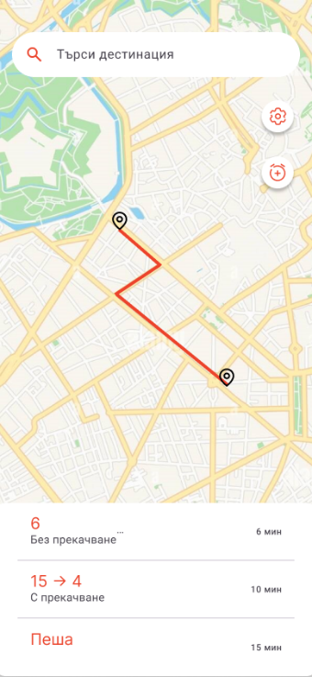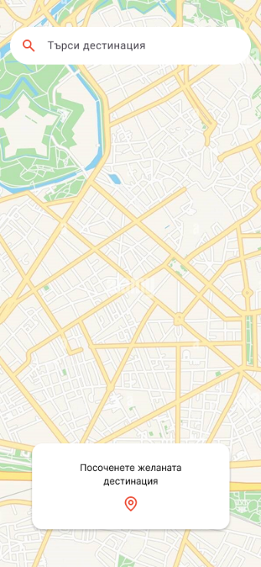Аларма за наближаваща спирка: Тази аларма се задава след определяне на маршрута (фиг. 3, фиг. 4) и времето, за което потребителят да бъде събуден (фиг. 5). Тя е полезна за хора, които често пътуват и заспиват в транспорта.

Фигура 3

Фигура 4

Аларма за скоро идващ транспорт: Тази аларма работи по следния начин: потребителят определя своята спирка и вида транспорт, който иска да хване. След това задава времето, за което да бъде напомнен, и алармата изпраща съобщение на потребителя, когато транспортът се приближава. Тази аларма е полезна за хора, които лесно губят представа за времето и имат проблеми с чести закъснения.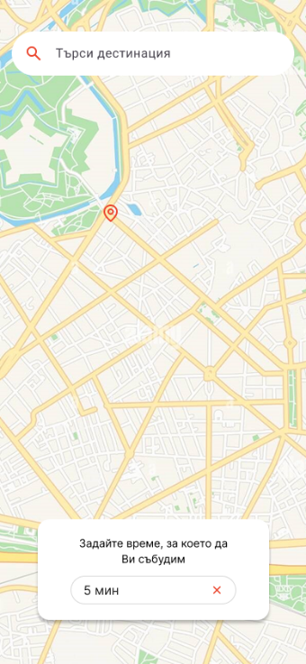

Картина, която съдържа текст, екранна снимка, карта, дизайн

Генерираното от ИИ съдържание може да е неправилно.Картина, която съдържа карта, атлас, текст

Генерираното от ИИ съдържание може да е неправилно.

Фигура 7

Фигура 6

Фигура 5

Настройките на приложението могат да бъдат отворени с помощта на бутона в горния десен ъгъл (фиг. 1). В настройките потребителят може да избере един от няколко вида транспорт, който да бъде показан на картата (фиг. 7), и да персонализира външния вид на самата карта.

1. Поддръжка на сайта:

* Екип за поддръжка: Сайтът се поддържа от екип от разработчици и администратори, които се грижат за неговата функционалност и сигурност.
* Редовни актуализации: Редовно се правят актуализации за подобряване на уебсайта и разпространение на технологията из цялата България.
* Подкрепа за нови транспортни агенции: Нови транспортни агенции, желаещи да се присъединят към системата, ще бъдат подпомогнати за въвеждането на стандарта GTFS в инфраструктурата си.
* Шифроване на данни: За да осигури сигурността на данните на потребителите, сайтът използва шифроване на данните чрез SSL сертификати. Това гарантира, че данните, предадени между потребителя и сървъра, са защитени от неоторизиран достъп.
* Мерки за защита на личната информация: Различни мерки за сигурност са в сила за защита на личната информация на потребителите, включително ограничения за достъп до базата данни и редовни аудити за сигурност. Това намалява риска от неоторизиран достъп и злоупотреба с данни.
  1. Заключение

Възможности за развитие и усъвършестване:

1. **Панел за управление:** Агенциите ще имат възможност да добавят, разглеждат информация за транспортната си мрежа. Също така се предвижда добавяне на аналитика с интеграция на изкуствен интелект.
2. **Разширяване на покритието:** Разпространение на технологията из цялата България, добавяйки повече териториални области. Това ще подобри качеството на живот на стотици хора, като им предостави по-удобен и ефективен начин за ползване на обществения транспорт.
3. **Подобряване на потребителския интерфейс:** Разработване на по-интуитивен и лесен за използване интерфейс за потребителите. Това ще доведе до по-добро потребителско преживяване и ще увеличи удовлетворението от използването на платформата.
4. **Разширяване на маркетинговите усилия:** Увеличаване на видимостта на платформата чрез маркетингови кампании и рекламни усилия. Това може да привлече повече потребители и клиенти, увеличавайки популярността и успеха на проекта.
5. **Партньорства с транспортни агенции:** Привличане на нови транспортни агенции към системата, което ще направи техните услуги по-достъпни за нашата клиентска база. Това ще разшири обхвата на платформата и ще предложи по-голям избор на потребителите
6. Разработване на мобилно приложение, което да предоставя лесен достъп до информацията и услугите на платформата Създаване на мобилно приложение за iOS и Android, което включва всички основни функции на платформата. Включване на функции като планиране на маршрути, следене на автобусите в реално време, закупуване на билети и получаване на известия за забавяния или промени в разписанията.

Източници на информация:

* medium.com
* <https://developer.mozilla.org>
* <https://react.dev>
* <https://tortoise.github.io>
* <https://styled-components.com/docs>
* <https://docs.pydantic.dev>
* <https://docs.react2025.com>
* <https://fastapi.tiangolo.com>